2021年度 M5 脳神経内科臨床実習
第1週目 症例報告書
グループ 学生番号 氏名
患者イニシャル： ・ 性別： 年齢： 歳 （担当医 ）

主 訴：
既往歴：

家族歴：
社会歴：
現病歴：

一般身体所見
身長： cm 体重： kg
血圧： ／ mmHg 脈拍： 拍／分
結膜： 頸部リンパ節：
頸部血管雑音： 甲状腺：
呼吸音： 心音：
腹部： 浮腫：

神経学的所見
- 意識：GCS JCS

- 高次脳機能
利き手：
空間無視，記憶障害，失語，失行，失認，失算などの有無

3. 脳神経
Ⅰ) 嗅神経
II）視神経
視力：右） 左）
視野：右） 左）
III，IV，VI）動眼神経，滑車神経，外転神経
瞳 孔：右） mm、辺縁 左） mm、辺縁
対光反射：右） 左）
眼球運動： 眼振：

右 左 右 左

輻輳： 眼瞼下垂：
V）三叉神経
感覚枝 触覚： 痛覚：
運動枝：（咬筋・側頭筋）
VII）顔面神経
運動枝
前額しわ寄せ： 閉眼（まつげ徴候の有無）：
口角挙上・鼻唇溝：
感覚枝：（舌前2/3の味覚）
VIII）内耳神経 聴力
IX，X）舌咽・迷走神経：軟口蓋・咽頭後壁の動き
XI）副神経：胸鎖乳突筋・僧帽筋
XII）舌下神経：舌の偏倚、萎縮、線維束性収縮の有無
構音障害： 嚥下障害：

- 運動系 （［ ］内は選択）
筋トーヌス［正常、亢進（痙縮、筋強剛）、低下］
亢進時はその部位 ［頸部、右上肢、左上肢、右下肢、左下肢］
筋萎縮 ［有 無］ 不随意運動（振戦、アステリキシスなど） ［有 無］
Barré徴候（上肢）： Barré徴候（下肢）： 下肢Mingazzini徴候：

徒手筋力テスト（MMT、0〜5の6段階評価）
 | 三角筋 | 上腕二頭筋 | 上腕三頭筋 | 手根伸筋群 | 手根屈筋群 | 母指、小指対立筋
右
左
 | 腸腰筋 | 大腿四頭筋 | 大腿屈筋群 | 前脛骨筋 | 下腿三頭筋
右
左
5. 反射
腱反射（−：消失、±：減弱、＋：正常、⧺：やや亢進、⧻：亢進、4+：著明に亢進）
 | 下顎 | 上腕二頭筋 | 橈骨 | 上腕三頭筋 | 膝蓋腱 | アキレス腱
右
左
 | Hoffmann | Trömner | Babinski | Chaddok
右
左

- 協調運動
鼻指鼻試験： 踵膝試験：
手回内・回外試験：

- 感覚系
触覚： 痛覚： 振動覚：
（鈍麻または過敏な領域を図示）
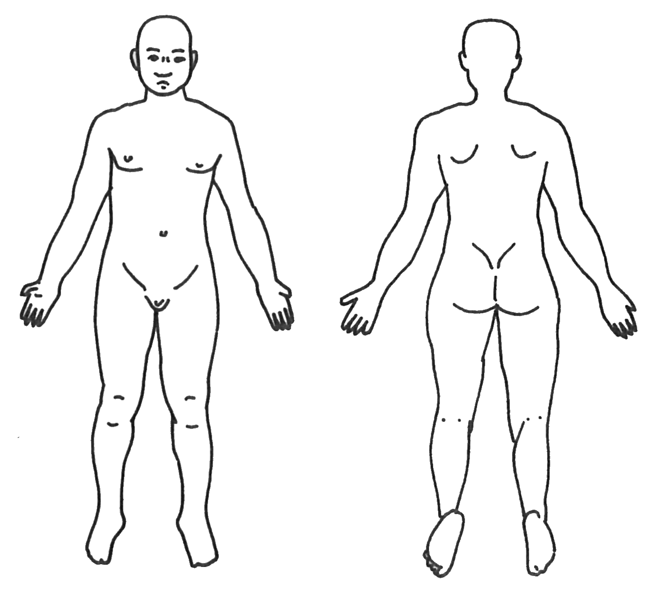
- 起立・歩行
Romberg徴候： 片足立ち：
通常歩行： つぎ足歩行：

- その他（髄膜刺激徴候，自律神経症候など）

- 臨床経過のまとめ：（病歴を1行程度で簡潔に）

診察所見のまとめと予測される障害部位：

鑑別診断
項目10のまとめを踏まえ、可能性の高い疾患から順に8つ挙げる
① ②
③ ④
⑤ ⑥
⑦ ⑧

鑑別に必要な検査と結果，今後必要な検査などについて考察
画像や病理のスケッチなど

最終診断

治療、現在の状況など

参考文献

このレポートフォームは右記のURLからダウンロードできます．http://ncu-shinkeinaika.jp/

